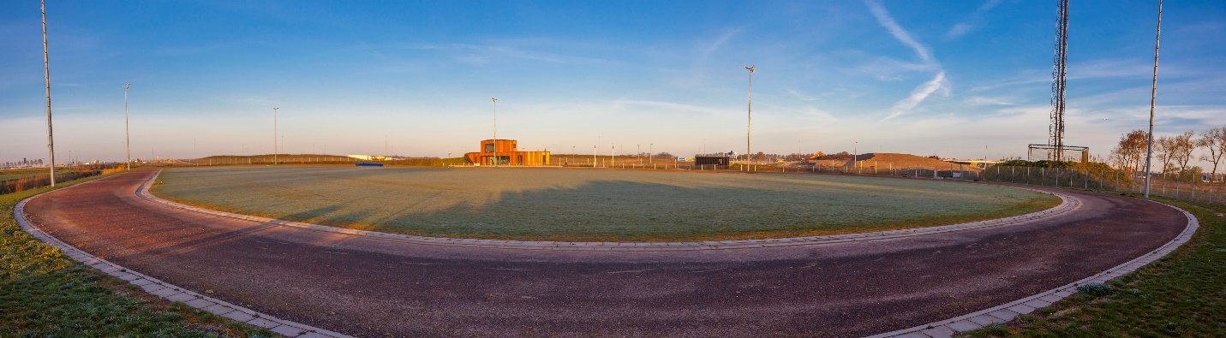

Atletiekvereniging Badhoevedorp verwelkomt graag nieuwe leden
Dit najaar is de Atletletiekvereniging Badhoevedorp weer begonnen met het verzorgen van atletiektrainingen voor kinderen van 8 tot en met 11 jaar. Iedere dinsdag- en vrijdagmiddag van 17.00 tot 18.00 uur laat de ervaren trainster Corinne van der Geest jongens en meisjes in deze leeftijdsgroep graag actief kennismaken met alle onderdelen van de atletieksport, zoals sprinten,hordenlopen, kogelstoten, speerwerpen, verspringen en hoogspringen. Er is momenteel geen wachtlijst. Nieuwe jeugdleden kunnen direct instromen.
Bij AV Badhoevedorp is ook nog ruim voldoende plek voor beginnende en gevorderde hardlopers van 18 jaar en ouder. De hardloopgroepen voor volwassenen trainen, uiteraard ook onder deskundige begeleiding, op dinsdag- en donderdagavonden vanaf 19.30 uur en op woensdagochtenden vanaf 09.15 uur.
Iedereen, jong en oud, mag bij de atletiekclub eerst drie proeftrainingen gratis en vrijblijvend meedoen om kennis te maken en te ervaren of de atletieksport bevalt.
AV Badhoevedorp is een gezellige en laagdrempelige sportclub, dus geen prestatie- of wedstrijdvereniging waar alleen maar topatleten sporten. Onder het motto ‘iedereen mag meedoen’ verwelkomt de vereniging graag alle belangstellenden, dus ook oudere beginners zonder sportervaring die aan de conditie willen gaan werken.
De atletiekvereniging beschikt over prima faciliteiten en een mooi verlichte atletiekbaan aan het Veldpostpark. Het atletiekcomplex is te bereiken via de nieuwe veilige verkeersovergang over de Schipholweg nabij de Oleanderlaan.
Meer informatie: www.avbadhoevedorp.nl

